Руководство пользователя
«Выполнение работ по компоненту»




Применимо к ролям:
Инженер цеха по ремонту компонентов
AMOS

ПАО «Аэрофлот»
11.08.2016

Управление документом

История согласования документа
Дата | Решение | ФИО | Комментарии

Управление документом
Файл | РП Выполнение работ по компоненту.docx
Путь
Создан | 11.08.2016
Автор | Сергей Киселев «РАМАКС ИНТЕРНЕЙШНЛ»
Последнее редактирование | 17.06.2019
Количество страниц

История изменения документа
Версия | Дата изменения | Описание изменения | Автор изменения
000 | 20.07.2018 | Обновлено согласно версии AMOS12.0 | Рыбин В.Н.
001 | 17.06.2019 | Обновлено согласно версии AMOS12.20 | Подтабачный Д.О.

Связанные документы (этот документ должен читаться вместе с):
Название документа | Код документа | Дата
РП Приемка компонента в работу | 76 | 10.08.2016
РП Закрытие CM-Project, изменение статуса (close) | 78 | 15.08.2016
РП Двухшаговое перемещение материалов в пределах одной станции | 700 | 19.07.2016
РП Утилизация материалов | 46 | 28.06.2016
РП Поступление материалов (Goods Receiving) | 31 | 01.04.2016
РП Создание связи между партийным номером и складским местом хранения |  | 22.03.2016

Оглавление
Управление документом 1
Оглавление 2
1. Термины и сокращения 3
2. Описание прохождения бизнес-процесса 4
2.1. Рабочий APN 4
2.2. Наименование бизнес-процесса. 4
2.3. Применимо к ролям 4
2.4. Описание процесса 4
2.5. Назначение процесса 4
2.6. Результат по окончанию бизнес-процесса 4
2.7. Примечания 4
3. Алгоритм прохождения процесса 5
4. Возможные ошибки прохождения процесса 23

Термины и сокращения

ВС | Воздушное судно
ИС | Информационная система
МВЗ | Место возникновения затрат
ПО | Программное обеспечение
ТО | Техническое обслуживание
AMOS | Автоматизированная система поддержания летной годности и технического обслуживания и ремонта воздушных судов, разработанная компанией Swiss-AS (Швейцария)
APN | AMOS Program Number – Номер приложения в ИС AMOS
Job Card | Операционная ведомость выполнения работ

Описание прохождения бизнес-процесса

Рабочий APN
APN: 1085 «CM Shop Work».

Наименование бизнес-процесса.
Выполнение работ по компоненту.

Применимо к ролям
Инженер цеха по ремонту компонентов

Описание процесса
- Создание заказа на внутренний ремонт компонента (R-order).
- Создание нового проекта на обслуживание компонента (CM – project).
- Перемещение компонента на склад цеха, в котором планируется обслуживание. В случае отсутствия собственного склада у цеха, производится операция списания и перемещения компонента в локацию “Hangar” текущего склада.
- Приемка компонента на обслуживание в цеху.
- Проведение ТО компонента.
- После проведенных работ компонент возвращается на склад хранения или отправляется на внешний ремонт.
- Закрытие проекта на обслуживание (CM – project).

Назначение процесса
Выполнение работ по обслуживанию компонента.

Результат по окончанию бизнес-процесса
- Работы по компоненту выполнены и переведены в статус “Closed”.
- Компонент переводится в исправное состояние, отправляется на внешний ремонт или утилизируется.

Примечания

Алгоритм прохождения процесса


Перед началом работы, пользователю требуется выполнить вход в систему AMOS.
Для запуска систмы AMOS кликните на ярлык системы на рабочем столе.

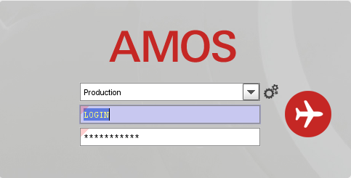
В открывшемся окне:
- можно выбрать сервер, на котором будут проводиться работы;
Note: По умолчанию система предложит продуктивную среду AMOS «Production»
- введите персональный логин сотрудника;
Note: логином является табельный номер сотрудника.
- личный пароль сотрудника
Note: если вход выполняется впервые, система предложит пользователю изменить текущий пароль.

Нажмите кнопку “Start” 

Для запуска APN: 1085 “CM Shop Work”: укажите номер “1085” в поле “Search” или наименование “CM Shop Work”: (система по мере ввода предложит подходящие варианты, вы можете выбрать необходимый из предложенного списка), нажмите клавишу “Enter”.
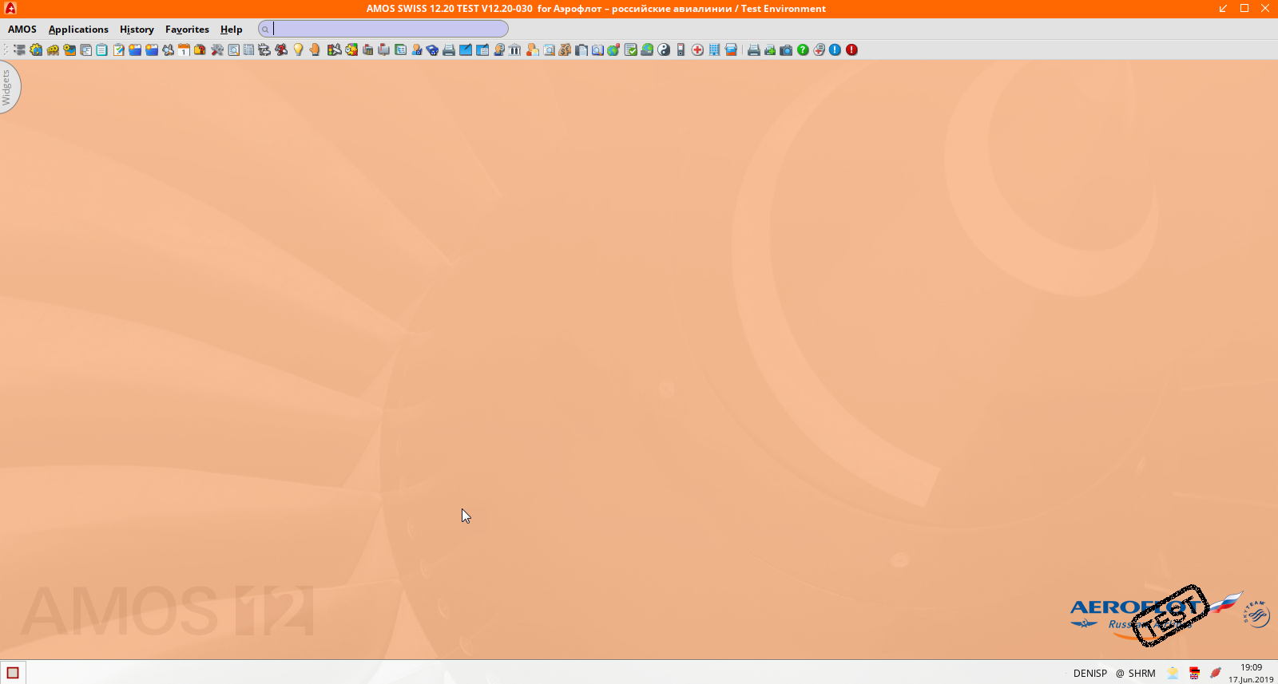

- Начальный вид экрана APN: 1085 “CM Shop Work”.

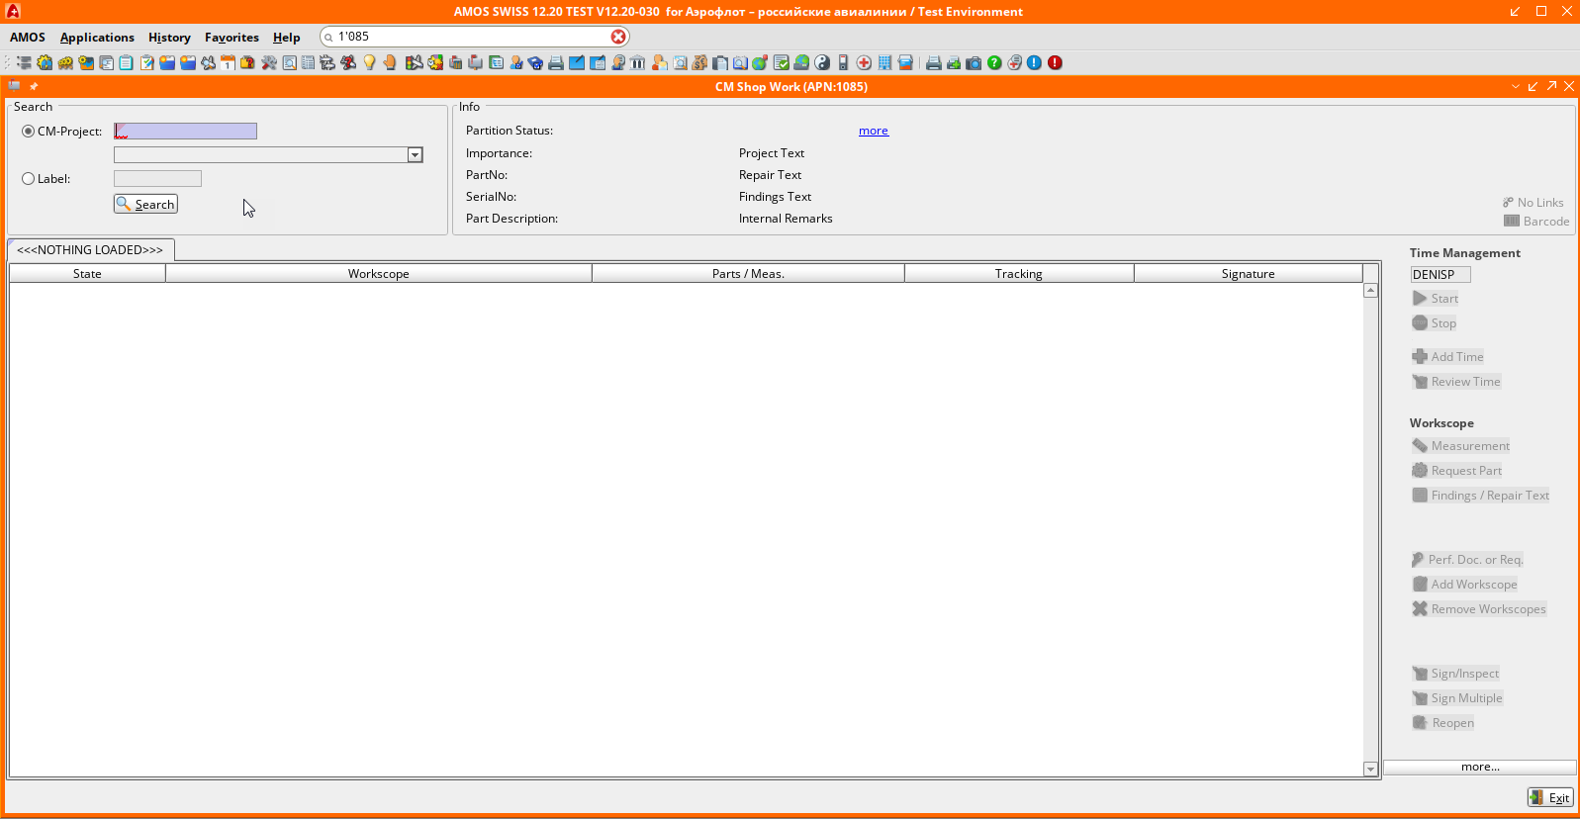

- В секции “Search” в поле “CM-Project” введите номер проекта в рамках которого производится обслуживание компонента. Для выбора проекта можно воспользоваться средством поиска “Table of CM Projects”. Активация средства поиска выполняется по двойному клику по полю.
- Нажмите кнопку “Search” для поиска проекта по заданным параметрам.
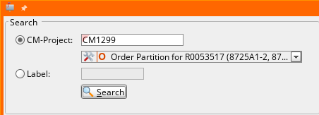

Примечание: Для формирования нового объема работ по обслуживанию компонента, не указанного в шаблонах, нажмите кнопку “Add Workscope”.

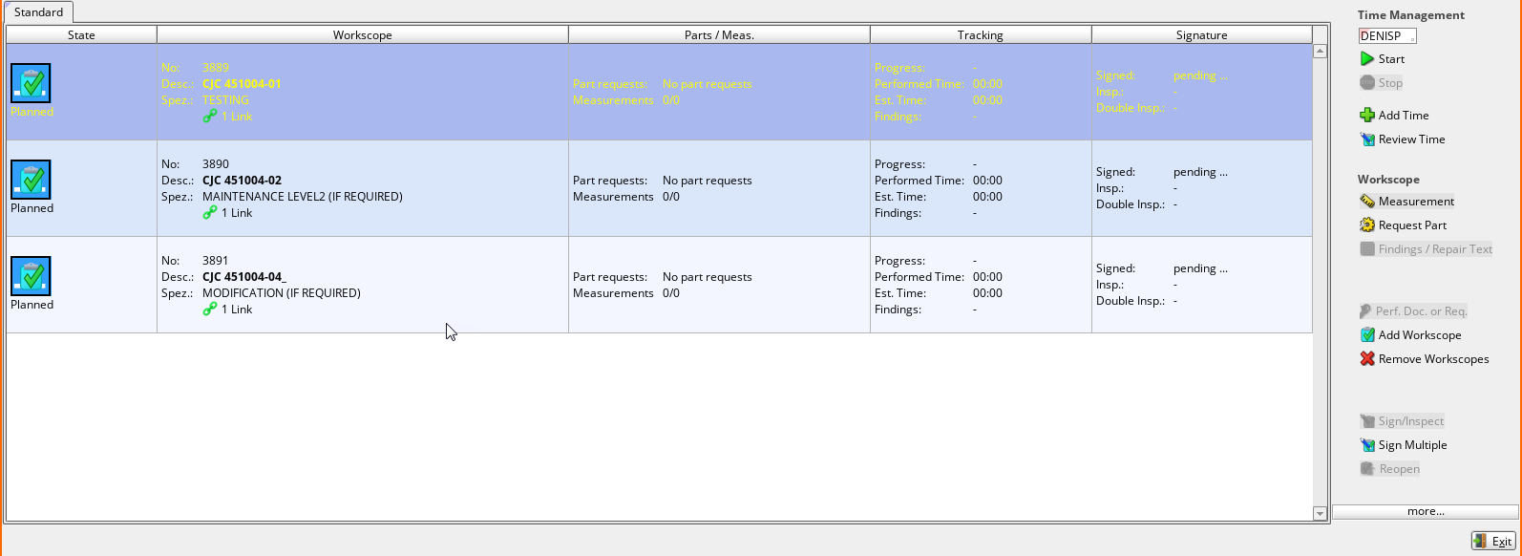
- Для печати Job Card необходимо правой кнопкой мыши кликнуть на кнопку “Links”.
- В открывшемся списке выбрать “Links “Web Drive”.
- В открывшемся окне “Download File from Web-Drive” выберите пункт “Open with AMOS file viewer”.
- Нажмите кнопку “OK” для подтверждения выбора.
- В открывшемся окне с файлом для печати нажмите кнопку “Report” для печати Job Card.
- Для добавления заявки на необходимые для обслуживания материалы нажмите кнопку “Request Part”.
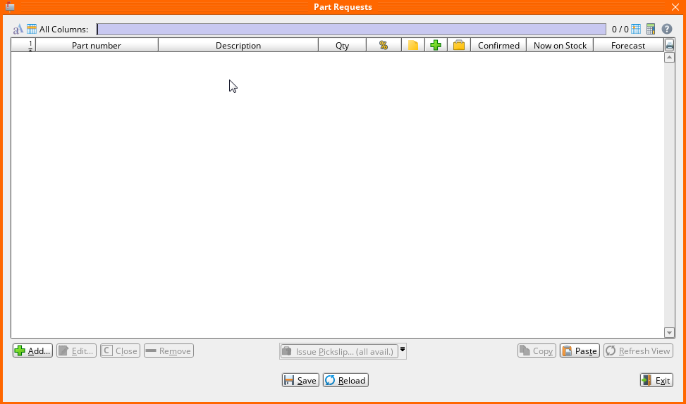
- В открывшемся окне “Part Request” нажмите кнопку “Add” для добавления материала в заявку.
- В открывшемся окне “Add/Edit Part Request” в поле “Part Number” введите партийный номер добавляемого материала. Для выбора материала можно воспользоваться средством поиска “Table of Part Numbers”. Активация средства поиска выполняется по двойному клику по полю.
- В поле “Qty” введите требуемое количество материала.
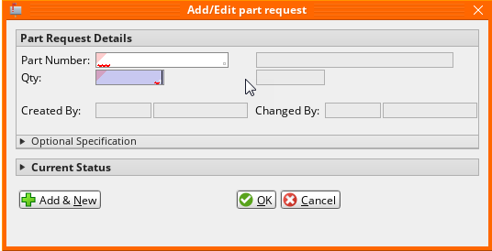

- Нажмите кнопку “OK” для добавления материала.
- Для сохранения изменений нажмите кнопку “Save”.
- Для списания используемых материалов со склада требуется формирование pickslip. Нажмите кнопку “Issue Picklip” для создания pickslip. 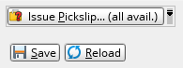
- AMOS выведет окно с предложением сформировать picklip для домашних станции и склада.

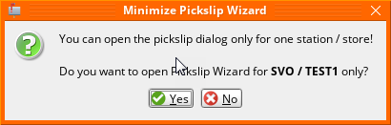
  - Нажмите кнопку “Yes”, если требуется сформировать pickslip для домашнего склада.
  - Нажмите кнопку “No”, если требуется выбрать другой доступный склад.
- В открывшемся окне “Create Pickslips for” кликните по наименованию станции над складом, с которого планируется списание используемого материала.
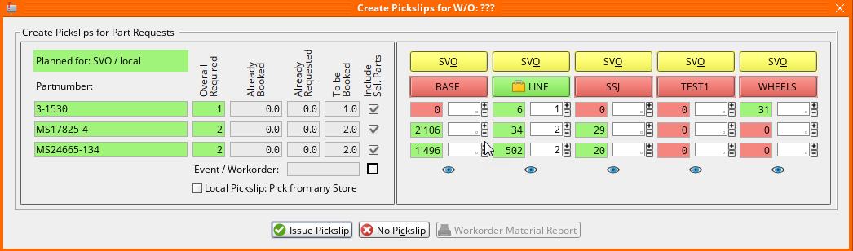
- Нажмите кнопку “Issue Pickslip” для формирования pickslip.

- В открывшемся окне “Issue a Pickslip” в поле “Mech. Sign” введите код сотрудника, проводящего списание материала. 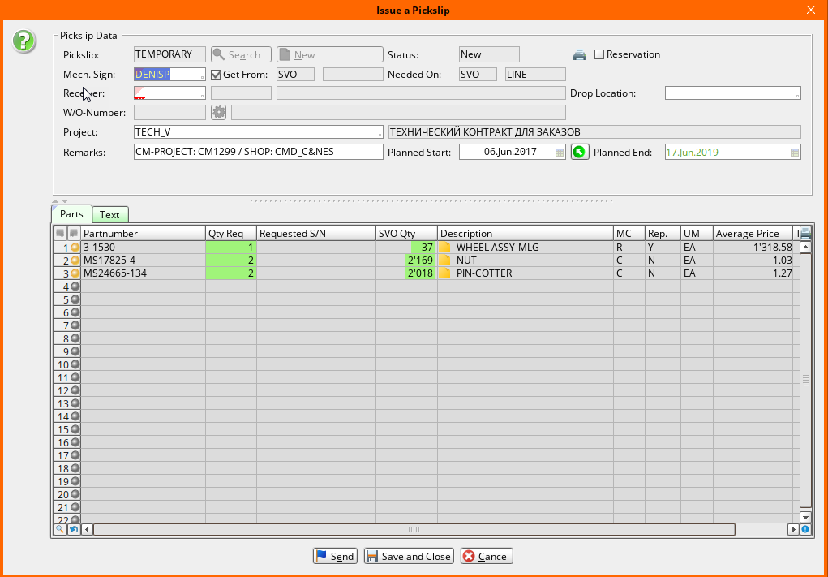
- В поле “Receiver” введите код МВЗ, по которому проводится списание материала. Примечание: таблица носит информационный характер, значения в системе могут дополняться и отличаться от приведенных ниже:
Код МВЗ | Описание | Код МВЗ | Описание
1200003350 | Цех №5 | 1200001010 | Общее ДТО ВС
1200003220 | Служба ТОиРКВС | 1200003001 | Цех №8
1200003120 | Цех ОПИ | 1200003110 | Лаборатория НМКиДАТ
1200003290 | Цех №7 | 1200003004 | ОТОВС (без цех букс) Цех№2+Цех№6
1200003003 | Служба ПТОВС | 1200002420 | Цех буксировок
1200002410 | Общее ООТОВС | 1200003002 | Цех №14

- Нажмите кнопку “Send” для отправки pickslip на склад.
- На экран будет выведено окно с номером созданного pickslip.
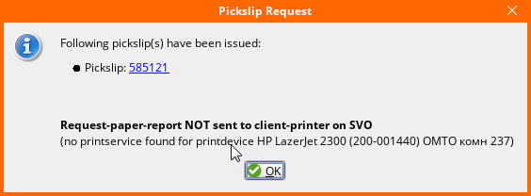
Примечание: После создания pickslip кладовщик должен подтвердить списание материала. Подробно этот процесс описан в инструкции “РП Двухшаговое перемещение материалов в пределах одной станции” в разделе перемещения по pickslip.

- Информация о заказанных материалах будет отображена на строке проводимого обслуживания компонента.
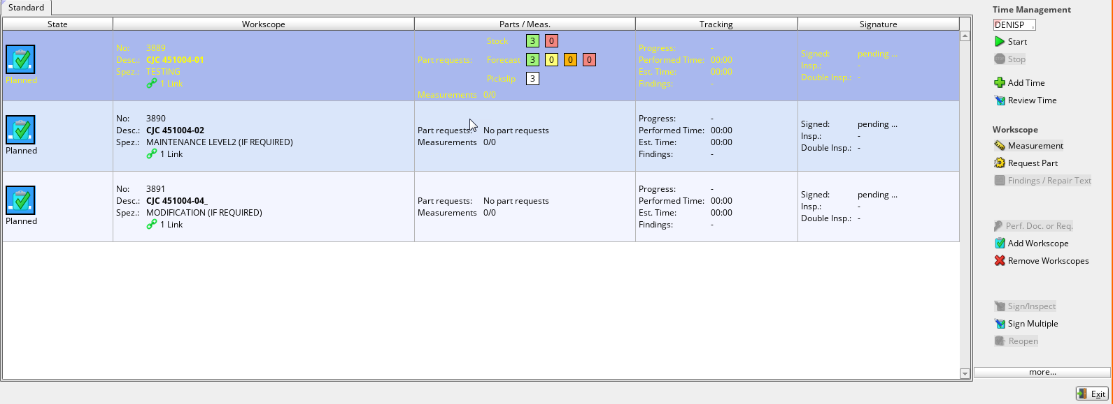

- Для запуска обслуживания компонента нажмите кнопку “Start”.
- Иконка статуса проекта меняет свое обозначение в зависимости от статуса обслуживания.
  - Planned - работы запланированы;
  - Running - работы выполняются;
  - Paused - работы остановлены;
  - Closed - работы закрыты.
- Нажмите кнопку “Findings/Repair Text” для вывода формы внесения описания обнаруженных неисправностей.
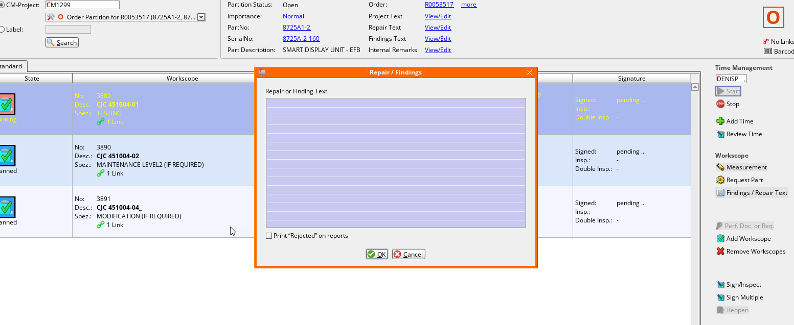

- Для измерения параметров нажмите кнопку “Measurement”.
- Для внемения времени, затраченного на выполнение работ, нажмите кнопку “Add Time”.

- В окне “Add/Edit time booking” в поле “User Sign” введите код сотрудника, проводившего работы.
- В поле “Duration” введите продолжительность проведенных работ.
- Нажмите кнопку “Save” для сохранения изменений.

- Для завершения работ нажмите кнопку “Stop”.
- Для закрытия работ нажмите кнопку “Sign/Inspect”.
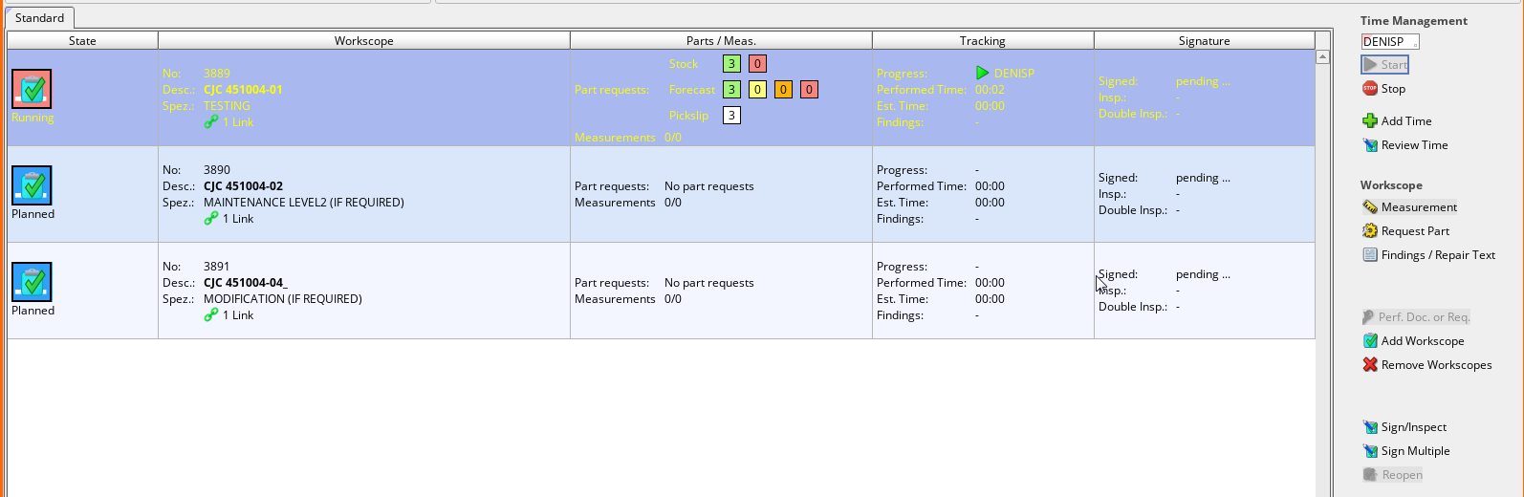
- В открывшемся окне “Sign/Inspect Workscope” в поле “Sign” введите код сотрудника, проводившего работы и нажмите кнопку “Sign”.
Примечание: На данном этапе работа закрывается и получает статус “Closed”.

- Для продолжения оформления обслуживания компонента нажмите кнопку “Proj. Admin”.
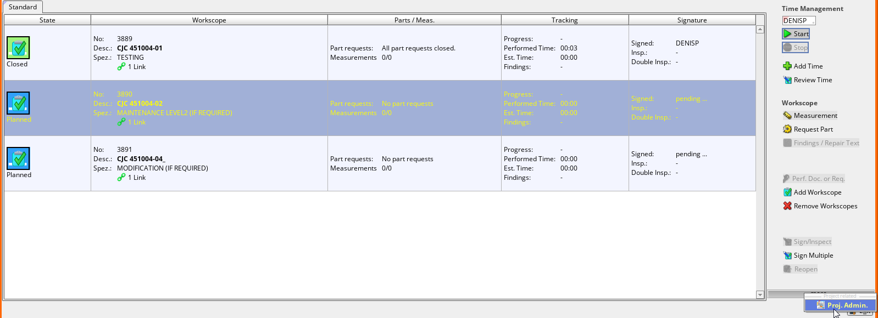

- В открывшемся окне “CM Project Adminisrtation” в секции “Action” необходимо нажать одну из кнопок для дальнейших действий с компонентом:
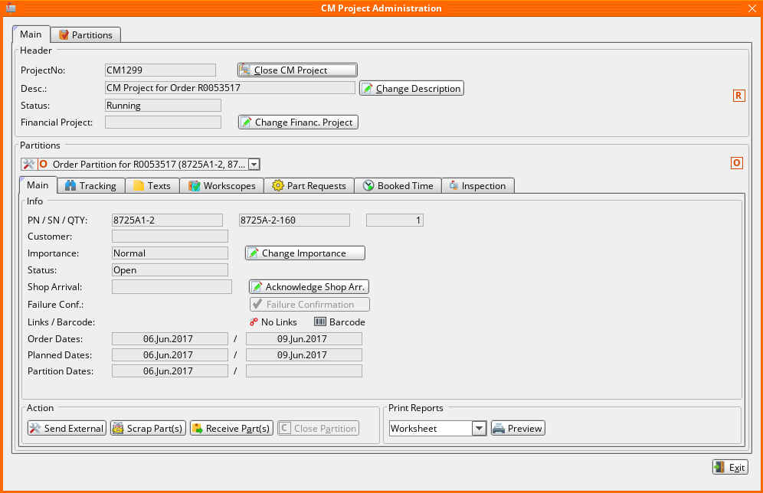
    - Нажмите кнопку “Send External”, если после обслуживания неисправность не была устранена и необходим внешний ремонт.
    - Нажмите кнопку “Scrap Part(s)”, если после обслуживания неисправность не была устранена и требуется списание или утилизация компонента.
Примечаение: При прохождении данного процесса списание компонента не выполняется. Заказ необходимо закрыть. Списание выполняется ответственными сотрудниками в соответствии с “РП Утилизация материалов”.
    - Если после обслуживания неисправность устранена и компонент признан пригодным для дальнейшей эксплуатации, необходимо произвести его поступление на склад хранения. Нажмите кнопку “Receive Part(s)”.

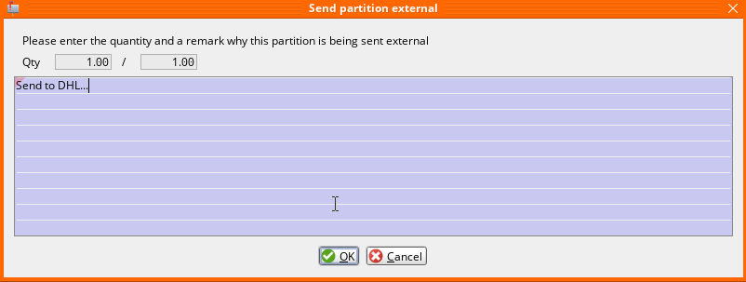
  - При отправке компонента на внешний ремонт откроется окно “Send partition external”.
    - В поле “Qty” введите количество отправляемых на внешний ремонт комопнентов.
    - Введите причину отправки компонента на внешний ремонт.
    - Нажмите кнопку “OK” для подтверждения отправки комонента.
На экран будет выведен номер сформированного заказа на внешний ремонт. Заказ будет создан в статусе “Temporary”, необходимо дальнейшее дооформление заказа.
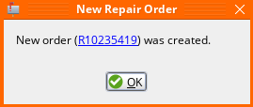
Примечание: После выполнения операции текущий заказ на ремонт будет закрыт. AMOS предложит закрыть текущий проект. Закрытие необходимо подтвердить.

  - При приеме исправного компонента на склад хранения будет выведено окно “Receiving Dialog”.
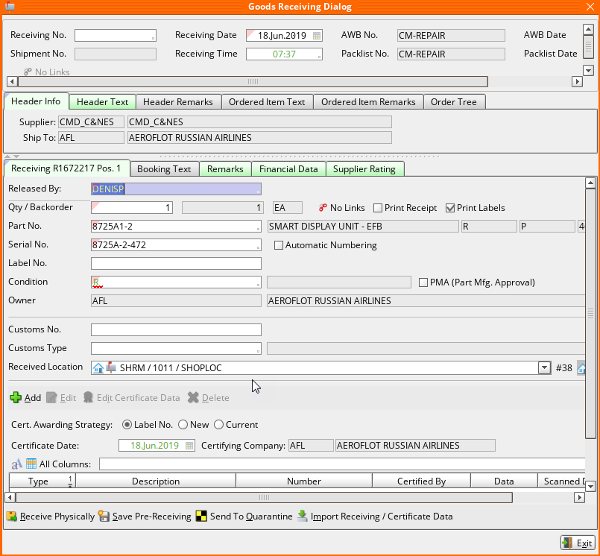
    - Нажмите кнопку “Add Certificate” для добавления сертификата к принимаемому компоненту.
    - В поле “Type” выберите тип добавляемого сертификата.
    - В поле “Condition” введите статус комонента после обслуживания. Для выбора статуса можно воспользоваться справочником “Table of Conditions”. Активация справочника выполняется по двойному клику по полю.
    - Выберите локацию, на которую будет принят компонент.
Примечание: Если отмечена кнопка будут отображены только локации домашней станции. Для отображения всех возможных локаций снимите отметку этой кнопки.
Примечание: Если требуемое складское место (Location) отсутствует в списке, нажмите кнопку “Location” и добавьте его в список. Привязка партийного номера материала к складскому месту описывается в отдельной инструкции “РП - Создание связи между партийным номером и складским местом хранения”.

    - В окне “Print an Additional Consumble (Barcode) Label or Certificate Barcode” можно выбрать печать необходимых штрихкодов.
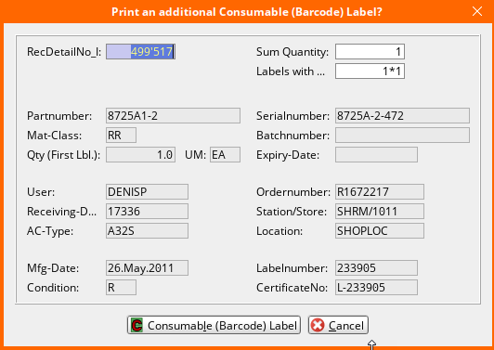

    - В окне “Receiving Scan Dialog” прикрепите скан добавленного сертификата.
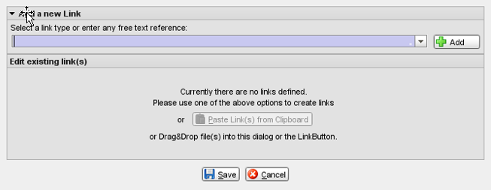
    - В окне “Modifications for Delivered Part” подтвердите необходимость проверки имеющихся модификаций для обслуженного компонента.
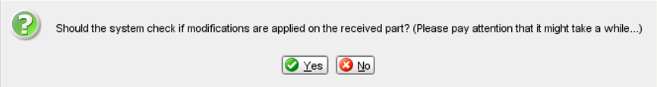

Примечание: После выполнени операции текущий заказ на ремонт будет закрыт. AMOS предложит закрыть текущий проект.
При необходимости – закройте проект нажав «YES».
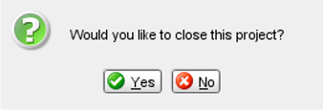

Возможные ошибки прохождения процесса

Ошибка | Возможные причины | Действия по устранению
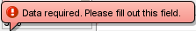 | Не заполнено обязательное поле формы | Заполните обязательное поле формы данными

